Comment les marchés imparfaitement concurrentiels fonctionnent-ils ?
--
Monopoles et oligopoles (3/4)
--
Fichier d’activités

Etape 1
Exercice 1.

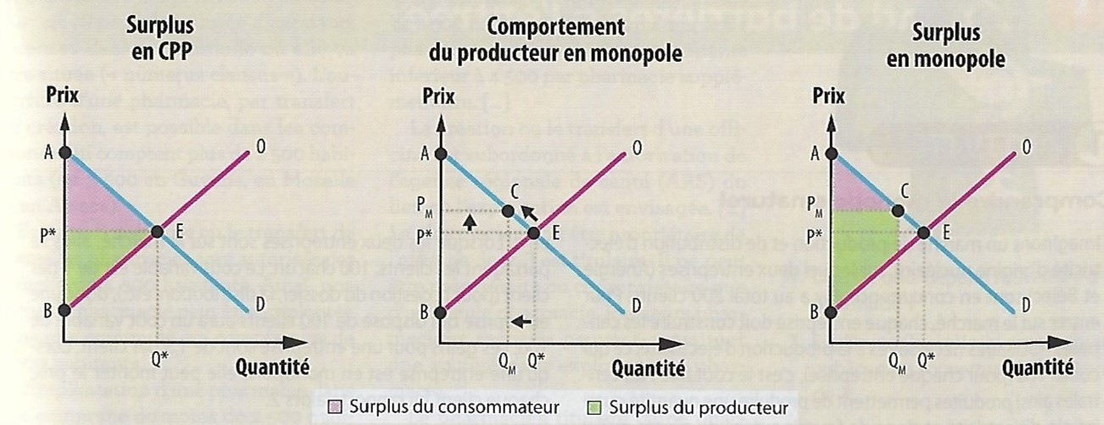
* CPP : concurrence pure et parfaite

Questions :
- Pourquoi le nouvel équilibre passe-t-il de E à C ?
- Lorsque l’on passe de la concurrence parfaite au monopole, quel surplus augmente et lequel diminue ?
- Comment évolue le surplus total quand on passe de la concurrence parfaite au monopole ?
- Pourquoi peut-on conclure à une moindre efficacité du monopole ?

Exercice 2.
 | Le suspect B se tait | Le suspect B dénonce
Le suspect A se tait | A : 6 mois  B : 6 mois | A : 10 ans  B : 0 année
Le suspect A dénonce | A : 0 année  B : 10 ans | A : 5 ans  B : 5 ans

Questions :
- Que signifient les données entourées ?
- Quelle est la meilleure solution collectivement pour les deux suspects ?
- Pourquoi cette solution a-t-elle peu de chance d’aboutir ?

Exercice 3.
 | Airbus maintient ses prix | Airbus baisse ses prix
Boeing maintient ses prix | Airbus : 3 Md€  Boeing : 3 Md€ | Airbus : 5 Md€  Boeing : 0 Md€
Boeing baisse ses prix | Airbus : 0 Md€  Boeing : 5 Md€ | Airbus : 1 Md€  Boeing : 1 Md€

Les données chiffrées correspondent aux bénéfices de chaque entreprise.

Questions :
- Que signifient les données entourées ?
- Les entreprises ont-elles intérêt à s’entendre ou à se faire concurrence ?
- Pourquoi l’entente entre entreprises est-elle une solution instable ?

Etape 2 : Tâche finale
S’entraîner à l’évaluation commune – première partie
Consigne :
Première partie (Mobilisation de connaissances et traitement de l’information), il est demandé au candidat de répondre aux questions en mobilisant les connaissances acquises dans le cadre du programme, en adoptant une démarche méthodologique rigoureuse de collecte et d’exploitation de données quantitatives, et en ayant recours le cas échéant à des résolutions graphiques.
Mobilisation de connaissances
Question. Expliquez ce qu’est un oligopole.
Stratégie
- Lire la question et repérer le ou les termes essentiel(s).
- Définir les termes essentiels au début de sa réponse.
- Repérer les éléments pertinents de réponse dans votre cours.
- Rédiger sa réponse en respectant la structure Affirmer – Expliquer – Illustrer (AEI).

Traitement de l’information
Le marché des pizzas d’une grande ville, de type concurrentiel, présente les caractéristiques suivantes (exemple fictif) :
Prix en euros | 5 | 10 | 15 | 20 | 25 | 30
Quantité demandée | 80 | 75 | 70 | 65 | 60 | 55
Quantité offerte | 60 | 65 | 70 | 75 | 80 | 85

Questions :
- Représentez graphiquement, en utilisant la feuille quadrillée en annexe, le surplus du producteur et du consommateur lorsque le marché est de type concurrentiel.
- Le marché évolue ; un seul offreur détient le marché et fixe le prix à 20 euros.
À l’aide des données du tableau et du graphique réalisé sur la feuille quadrillée en annexe, présentez les conséquences du monopole sur les surplus.

